A csirkecomb feldolgozói értékesítése ára 11 százalékkal magasabb az egy évvel korábbinál
Az AKI PÁIR adatai szerint Magyarországon a vágócsirke élősúlyos termelői ára 25,2 százalékkal 500,78 forint/kilogrammra, a vágópulykáé 30,8 százalékkal 691,39 forint/kilogrammra emelkedett 2023 első harminchat hetében 2022 azonos időszakához képest.
Az Európai Bizottság adatai szerint 265,4 euró/100 kilogramm volt az egész csirke uniós átlagára 2023 első harminchat hetében, ami 6 százalékos növekedést jelent az előző évihez viszonyítva. A magyarországi ár 23,7 százalékkal 970 forint/kilogrammra emelkedett ugyanebben az összehasonlításban. Az AKI PÁIR adatai szerint a csirkemellfilé feldolgozói értékesítési ára 10 százalékkal 1962 forint/kilogrammra, a csontos csirkemellé 1,7 százalékkal 1328 forint/kilogrammra, a csirkemell (összesen) ára 10 százalékkal 1934 forint/kilogrammra, a csirkecombé pedig 11,5 százalékkal 910,6 forint/kilogrammra emelkedett 2023 első harminchat hetében 2022 azonos időszakához képest.
További információk e témában az Agrárpiaci jelentések – Baromfi című kiadványunkban olvashatók, mely innen érhető el: 18. szám.
Sajtókapcsolat:
- +36 1 217 1011
- aki@aki.gov.hu
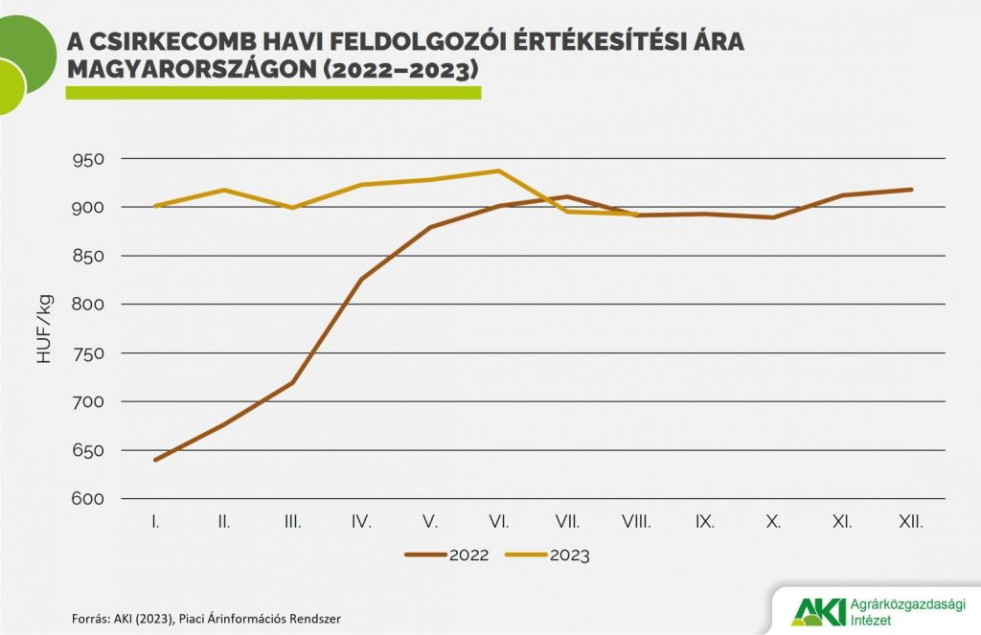 | © Agrárközgazdasági Intézet
Eredeti tartalom: Agrárközgazdasági Intézet
Továbbította: Helló Sajtó! Üzleti Sajtószolgálat
Ez a sajtóközlemény a következő linken érhető el:

